徐闻县审计局党史学习工作简报
第16期
徐闻县审计局党史学习教育
领导小组办公室 2021年7月6日

徐闻县审计局召开学习2021年习近平
“七一”重要讲话精神会议

7月6日下午，徐闻县审计局召开学习习近平总书记2021年“七一”重要讲话精神会议。会议传达习近平总书记“七一”重要讲话精神，会议由徐闻县审计局党组书记、局长蔡通主持，全体审计干部职工参加了此次会议。
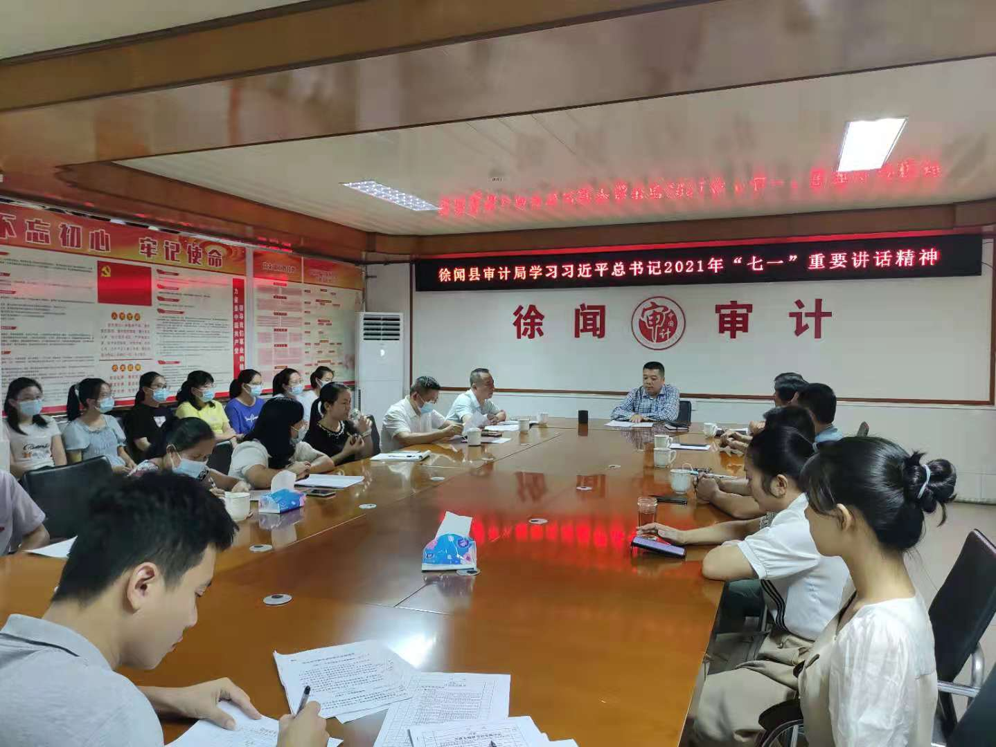

会议指出，要把学习贯彻习近平总书记“七一”重要讲话精神作为当前和今后一个时期的重大政治任务抓紧抓实，按照中央和省委、省政府的统一部署，精心组织、周密部署、多措并举，迅速掀起学习宣传贯彻热潮。一要原原本本学原文，吃透精神实质，把握核心要义，紧密结合徐闻县审计局重点任务谋划推动工作，更好发挥加强统筹谋划的职能作用。二要把学习宣传贯彻习近平总书记“七一”重要讲话精神作为党史学习教育的重点来抓，进一步增强工作的系统性创造性，扎实开展“我为群众办实事”实践活动，确保党史学习教育往深里走、往实里走。三要切实加强组织领导，持续深化学习，运用各种载体广泛宣传、营造氛围，推动学习宣传和贯彻落实工作取得扎实成效。
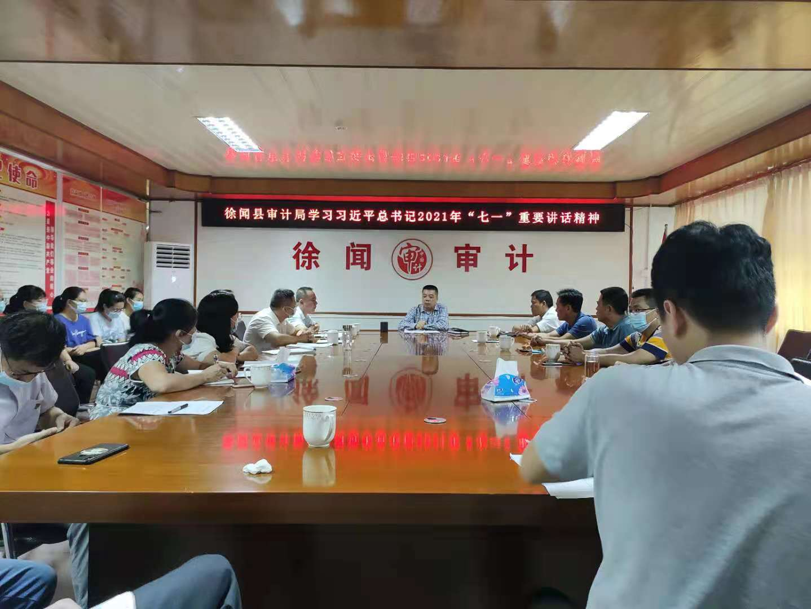

蔡通同志强调，广大干部职工员要深刻理解把握“七一”重要讲话精神的深刻内涵和时代价值，高举习近平新时代中国特色社会主义思想伟大旗帜，不忘初心、牢记使命，进一步增强信心，激发斗志，以更加强烈的使命担当，更加昂扬的精神状态，更加务实的工作作风，努力为徐闻经济又好又快发展贡献智慧和力量。

